Ibrahima SAGNO

Djedjiga YASSA

M2 SEP

Dans ce repertoire vous trouver un fichier texte nommer sample.txt et le code Python reprenant l’instanciation de pyspark et le worcount.

Ci-dessous la capture d’écran du code réalisé sur notebook et la sortie :

Le code est particulièrement commenté à chaque étape.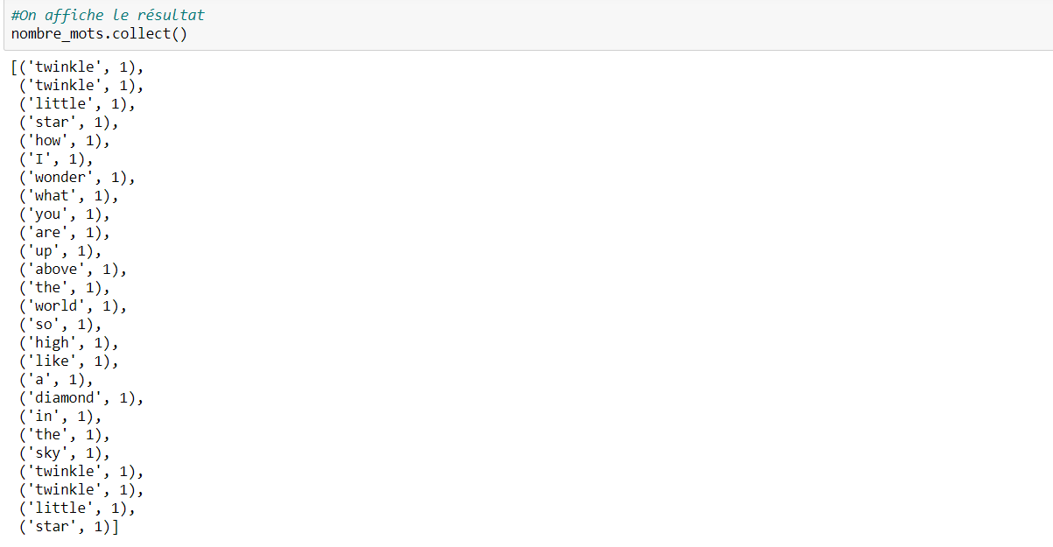

Les résultats sont enregistrés dans le fichier txt **« part-00000.txt »** qui a été créé.